省级DO无线连接成功率核查
- 省级公式
SQL：select * from cfg_provice_perf t where t.datatype= 2 and classCode=2 and vendor='ZY0000' and t.id=1002023 order by id；
对应公式为：(ID28+ID29)/(ID26+ID27)
- 华为公式
SQL: select * from cfg_provice_perf t where t.datatype=2 and classCode=2 and vendor='ZY0808' order by id;
--HW
--D2.6 AT发起的无线连接成功次数 SUM(nvl(AT_CONN_SUC_DO,0)) D2.7 AN发起的无线连接成功次数 SUM(nvl(AN_CONN_SUC_DO,0))
--D2.4 AT发起的无线连接请求次数 SUM(nvl(AT_CONN_ATT_DO,0)) D2.5 AN发起的无线连接请求次数SUM(nvl(AN_CONN_ATT_DO,0))
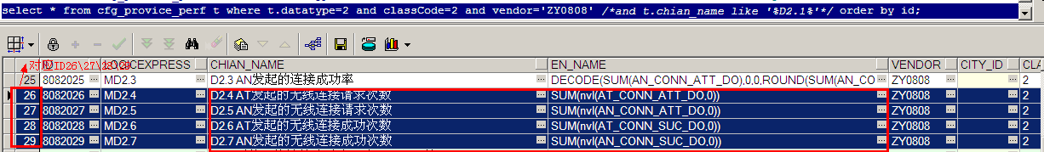
- 中兴公式
SQL: select * from cfg_provice_perf t where t.datatype=2 and classCode=2 and vendor='ZY0804' order by id;
通过核查中兴公式与华为公式一致。
省级公式结论：
(SUM(nvl(AT_CONN_SUC_DO,0))+SUM(nvl(AN_CONN_SUC_DO,0)))*100/(SUM(nvl(AT_CONN_ATT_DO,0))+SUM(nvl(AN_CONN_ATT_DO,0)))

- 省级公式小时汇总，发现有无线连接成功率大于100.但比例不大
select * from (select start_time ,
(SUM(nvl(AT_CONN_SUC_DO,0))+SUM(nvl(AN_CONN_SUC_DO,0)))*100/(SUM(nvl(AT_CONN_ATT_DO,0))+SUM(nvl(AN_CONN_ATT_DO,0)))
as allf
from perf_bsc_c
group by start_time)
where allf>100
省级别DO的连接成功率 会大于100
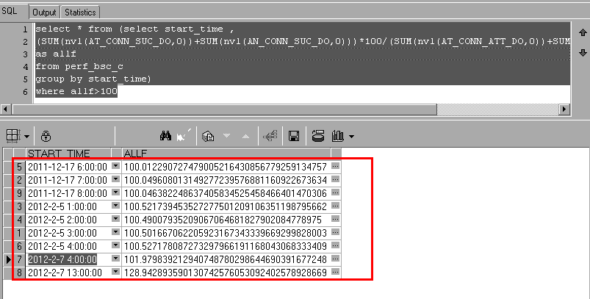

- 省级公式月汇总。没有发现大于100的
但是月汇总没有问题。
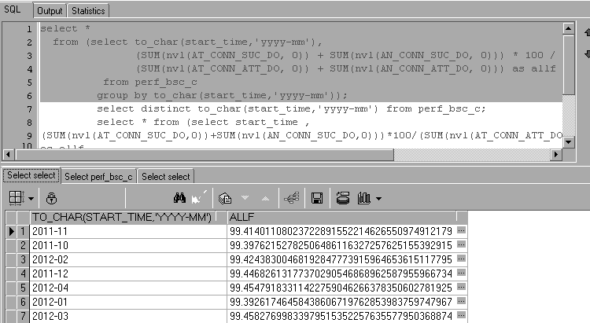

结论：
- 通过核查有的小时的确出现过无线连接成功率大于100情况，说明数据本身就有问题。
- 通过对月汇总并未发现大于100情况，需要确认集团如何去统计【月份的无线连接成功率】的？
- 整体未发现问题根源。这个是研发核查结果。

